Definir que es un grafo
Un grafo es una composición de un conjunto de objetos conocidos como nodos que se relacionan con otros nodos a través de un conjunto de conexiones conocidas como aristas.
Enlace: https://www.grapheverywhere.com/que-son-los-grafos/
Aporte personal:
Imagen:
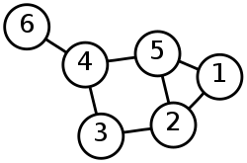
¿Qué uso se les dan a los grafos?
Los grafos se utilizan también para modelar trayectos como el de una línea de autobús a través de las calles de una ciudad, en el que podemos obtener caminos óptimos para el trayecto aplicando diversos algoritmos como puede ser el algoritmo de Floyd. Para la administración de proyectos, utilizamos técnicas como PERT en las que se modelan los mismos utilizando grafos y optimizando los tiempos para concretar los mismos.
Enlace: https://jcrd0730.wixsite.com/estr/single-post/2016/05/25/aplicaciones-de-grafos-1
Aporte personal:
Imagen:
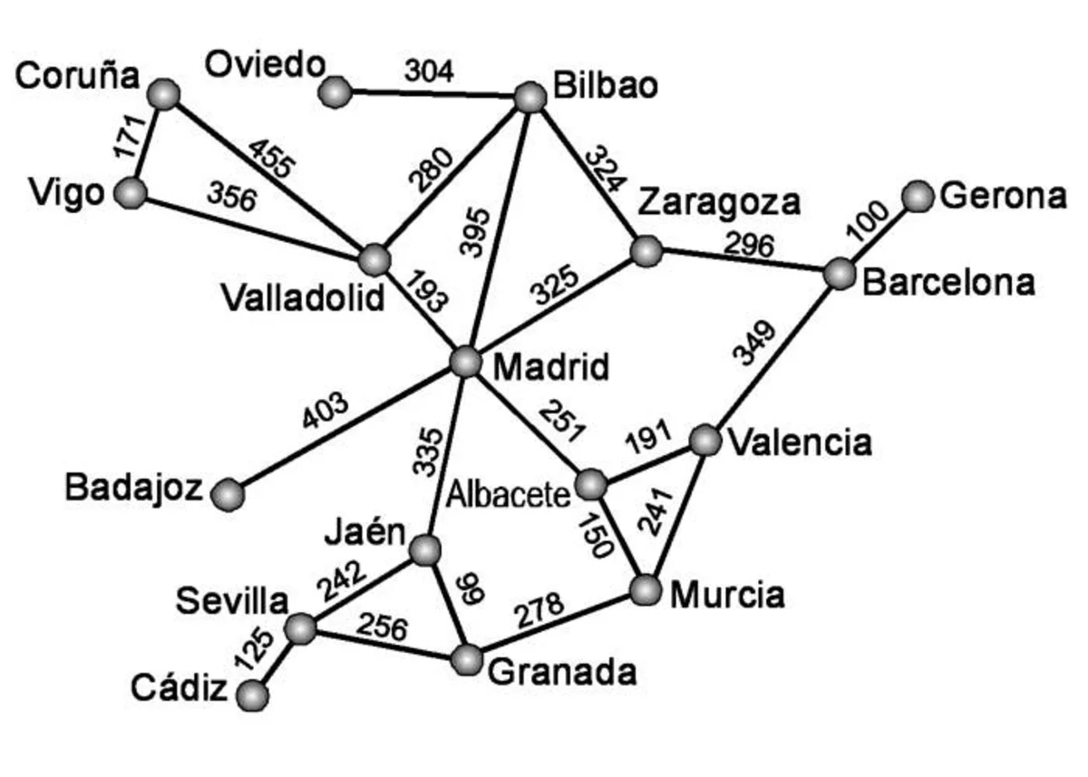
¿Como se pueden clasificar los grafos?
Enlace:
Grafo simple. o simplemente grafo es aquel que acepta una sola una arista uniendo dos vértices cualesquiera. Esto es equivalente a decir que una arista cualquiera es la única que une dos vértices específicos. Es la definición estándar de un grafo.

Multigrafo. o pseudografo son grafos que aceptan más de una arista entre dos vértices. Estas aristas se llaman múltiples o lazos (loops en inglés). Los grafos simples son una subclase de esta categoría de grafos. También se les llama grafos no-dirigido.

Grafo dirigido. Son grafos en los cuales se ha añadido una orientación a las aristas, representada gráficamente por una flecha

Grafo etiquetado. Grafos en los cuales se ha añadido un peso a las aristas (número entero generalmente) o un etiquetado a los vértices.

Grafo aleatorio. Grafo cuyas aristas están asociadas a una probabilidad.

Hipergrafo. Grafos en los cuales las aristas tienen más de dos extremos, es decir, las aristas son incidentes a 3 o más vértices.

Grafo infinito. Grafos con conjunto de vértices y aristas de cardinal infinito.
Aporte personal:
Imagen:
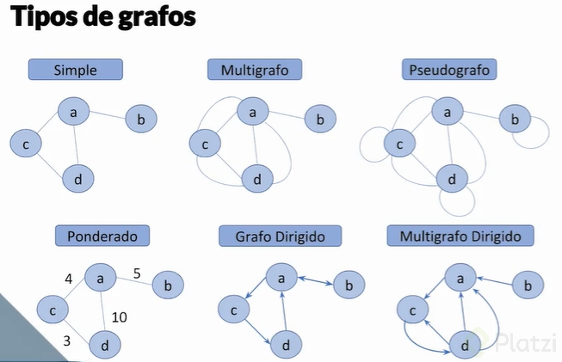

¿Como se pueden representar los grafos?
Estructura de lista

Lista de incidencia: El grafo está representado por una matriz de A (aristas) por V (vértices), donde [arista, vértice] contiene la información de la arista (conectado o no conectado).

Lista de adyacencia: El grafo está representado por un arreglo de listas de adyacencia. Para un vértice i, la lista de adyacencia está formada por todos los vértices adyacentes a i. Puede construirse en tiempo lineal, y las inserciones pueden hacerse al principio de cada lista, con lo que se asegura tiempo constante.

Lista de grados: También llamada secuencia de grados o sucesión gráfica de un una secuencia de números, que corresponde a los grados de los vértices del grafo.

Estructuras matriciales

Matriz de adyacencia: El grafo está representado por una matriz cuadrada M de tamaño n^2, donde n es el número de vértices. Si hay una arista entre un vértice x y un vértice y, entonces el elemento m_ {x, y} es 1, de lo contrario, es 0.

Matriz de incidencia: El grafo está representado por una matriz de A (aristas) por V (vértices), donde [vértice, arista] contiene la información de la arista (1 - conectado, 0 - no conectado)
Enlace: https://sites.google.com/site/matematicasmoralesgalindo/6-2-representacion-de-los-grafos
Aporte personal:
Imagen:
